**TALLER N°11**

**HABILIDADES MOTRICES BÁSICAS/JUEGOS.**

**Actividad N° 1**

* Juego la pinta balón: si te tocan con el balón debes separar piernas y brazos para ser librado.
* Indica en que color te sientes segúnescala de percepción de esfuerzo.

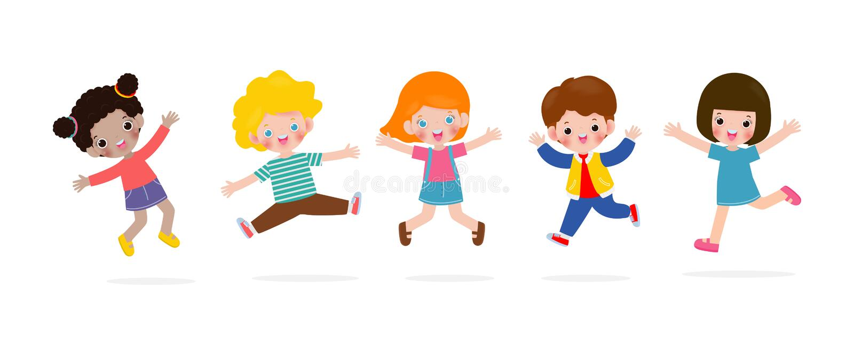

**Actividad N°2**

* Juego pato-ganso. Ubícate junto a tu grupo en un círculo, si dicen ganso deberás correr evitando que te alcancen.

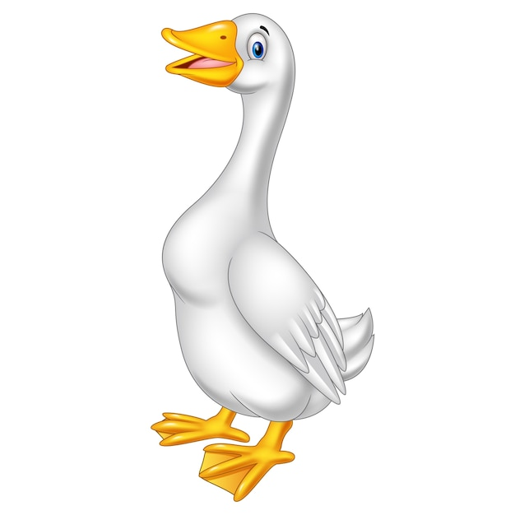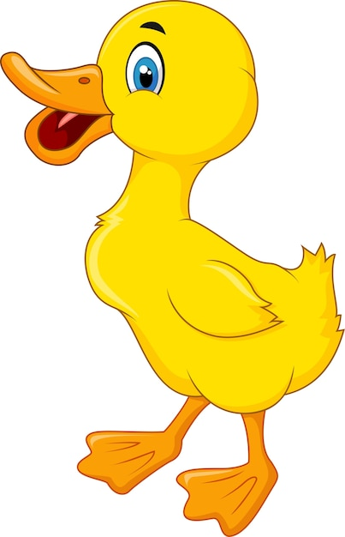

* Circuito: Desplázate sobre la escalera, salta sobre aros y conos.

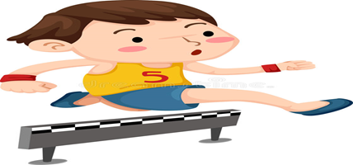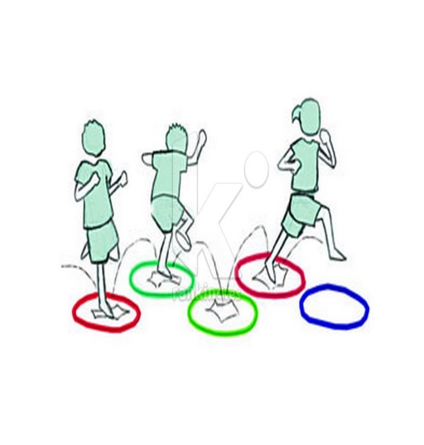

**Actividad N°3**

Estira tus músculos.